今天，一篇短文，送给“原年人”！

原创 有里儿有面 [有理儿有面](javascript:void(0);)

**有理儿有面**

微信号 youli-youmian

功能介绍 你说是不是

2021-02-11[原文](https://mp.weixin.qq.com/s?__biz=Mzg3MjEyMTYyNg==&mid=2247523716&idx=1&sn=cd465dd8e6b169f1bc8bc94587851fa6&chksm=cef6c9f1f98140e777724729ccac397477c9896b97a643280a2c74d17674f255150aad92511f&scene=27#wechat_redirect&cpage=47) 发表于

收录于合集





**全文共1388字，图片6张，预计阅读时间为4分钟。**

**文章首发于“有理儿有面”（youli-youmian），欢迎大家在朋友圈和微信群转发。**

**公众号及其他平台转载请在后台留言。**



▼

前几天，网上有个梗挺火：

我以前是非常不支持就地过年，但就在昨天发生了一件事，彻底改变了我之前的看法，让我觉得从前的自己那么自私，只考虑自己，没有考虑国家、集体。我很愧疚，我现在非常支持就地过年。

那件事就是——我到家了。

………………

一个充满调侃的段子，引起了不少人的共鸣。

是啊，如果不是因为疫情，谁又不想回家过年呢？过年是中国人心中最神圣的仪式。只有漂泊在外的人，才知道家的可贵。

但当回不去家的人在网上表现出难过和抱怨之时，有一部分人却冷言冷语，说一些不中听的话。

“过年不回又不是其他时候回不去。”

“一次年而已，不回家也无所谓吧？”

“过年重要还是命重要？有没有大局观了？”

………………

这些话，听着着实有些刺耳，但也不必放在心上。就像有些人没有腰，也就不知道腰疼的滋味。

春节团聚，是多少漂泊在外的人，最大的心里寄托，最坚强的精神支柱。家，是他们累得扛不住之时，那个心中最柔软、最温暖的堡垒。

过年，不是简简单单的放假，它有着远比这更为珍贵的意义！

所以，对于决定原地过年的人们表达一些难过的情绪，又有何不可？

更何况，他们中的主流，一直都表示理解、支持和大力配合。当他们被称为“原年人”之时，大家都在一起调侃、造梗，用欢乐驱逐些许脆弱，用玩笑排解心中孤独！

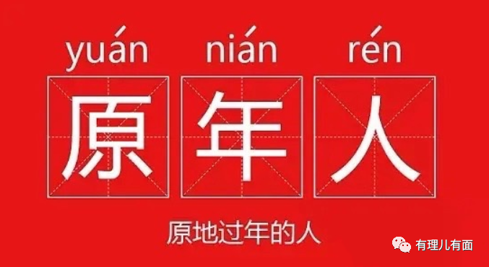

而相比网上的一些冷言冷语，更多的人对“原年人”给予的是敬佩与关怀。大家都在绞尽脑汁，用不同的方式替“原年人”解忧，为他们带来欢乐。比如，最具特色的，就是各地为“原年人”准备的标语了。

有单位贴出标语，发出灵魂拷问：**“是否被逼婚？是否被相亲？何以解忧，唯有留守。”**



很多人表示，看了这个标语自己也想成为“原年人”，觉得原地过年也真是不错。

**“回家是冒险，钱包还会扁！过年留公司，亲情不会减！”**摸着比脸还干净的衣兜，不得不让人感慨，这条标语也太贴心了吧！



**“带病回乡不孝儿郎，传染爹娘丧尽天良”**——到底是道德的沦丧，还是人性的扭曲？哈哈哈，反正能让人立时断了想回家的欲望……



**“留在上海过春节，上海就是你的家。”**这样的话语，朴实无华，却能让漂泊在上海的人心中，感受到亲切和温暖。



当然，除了发自心底的关怀，各省市也推出了各项福利政策，为原年人准备了许多实用实惠的政策支持，让在外过年的人温暖了许多。

其实，虽然今年才有了“原年人”这个潮语，但实际上一直都有原年人在。比如我们的军人、消防员，不在家乡工作的警察、医护、电力工人等等，他们守护边疆、值班备勤、做好过年保障，年年不能回家，年年都是“原年人”！

今年，这些“老原年人”有了更多“新原年人”的陪伴。而“新原年人”的数量，超过了1亿人！这个庞大的群体不得不暂时停下归家的脚步，但他们为了响应国家的防疫政策，为了全国的防疫形势在做出自己力所能及的贡献。这就是我们中华民族骨子里“守望相助、同甘共苦”的精神体现！

今天，就是大年三十。无论你是哪一种“原年人”，请接受我们每一个人的敬意与感谢！

无论身为“原年人”的你是在把酒言欢，亦或是仍然在岗位上坚守，请一定照顾好自己！

因为，此心安处是吾乡。原地过年，也是另一种在家过年。

相信，这个牛年春节，一定是一个令你终生难忘的、别有味道的年。而“原年人”这个群体，也必将载入史册。可以说，你们当中的每一个，也都称得上为抗疫做出极大贡献的英雄！

愿来年，你们每个人都能牛气冲天、“牛”转乾坤、一牛到底！

给你们，拜年啦！



**图片来自网络**





**关注公众号：**

**有理儿有面**

**理   性｜   揭   秘｜   探   讨**







有里儿有面

**微信扫一扫赞赏作者** **赞赏**

已喜欢，对作者说句悄悄话

取消

**发送给作者**

**发送**

最多40字，当前共字

 人赞赏

上一页 1/3 下一页

长按二维码向我转账

受苹果公司新规定影响，微信 iOS 版的赞赏功能被关闭，可通过二维码转账支持公众号。

### 精选留言

用户设置不下载评论